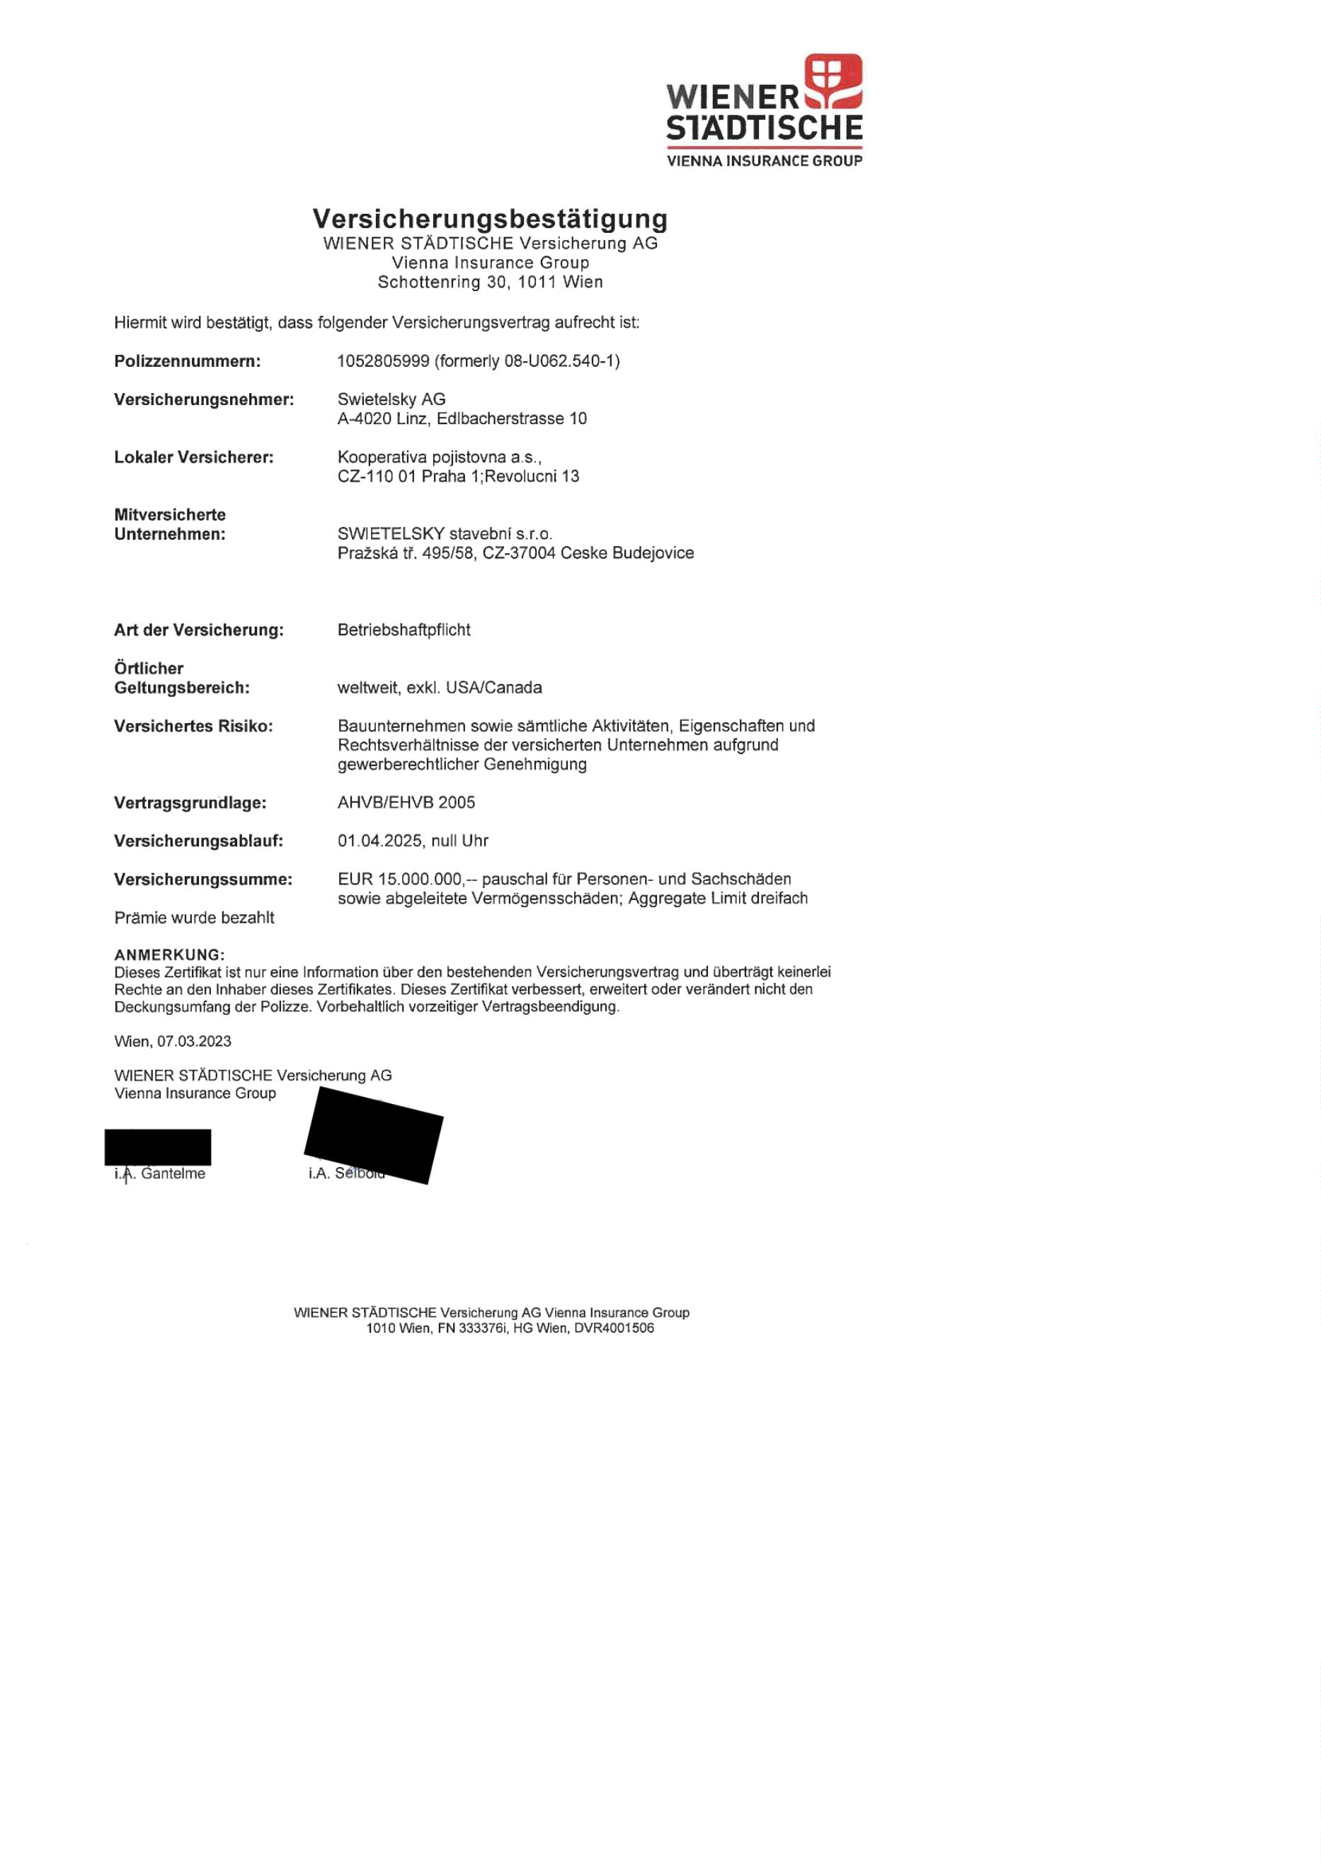

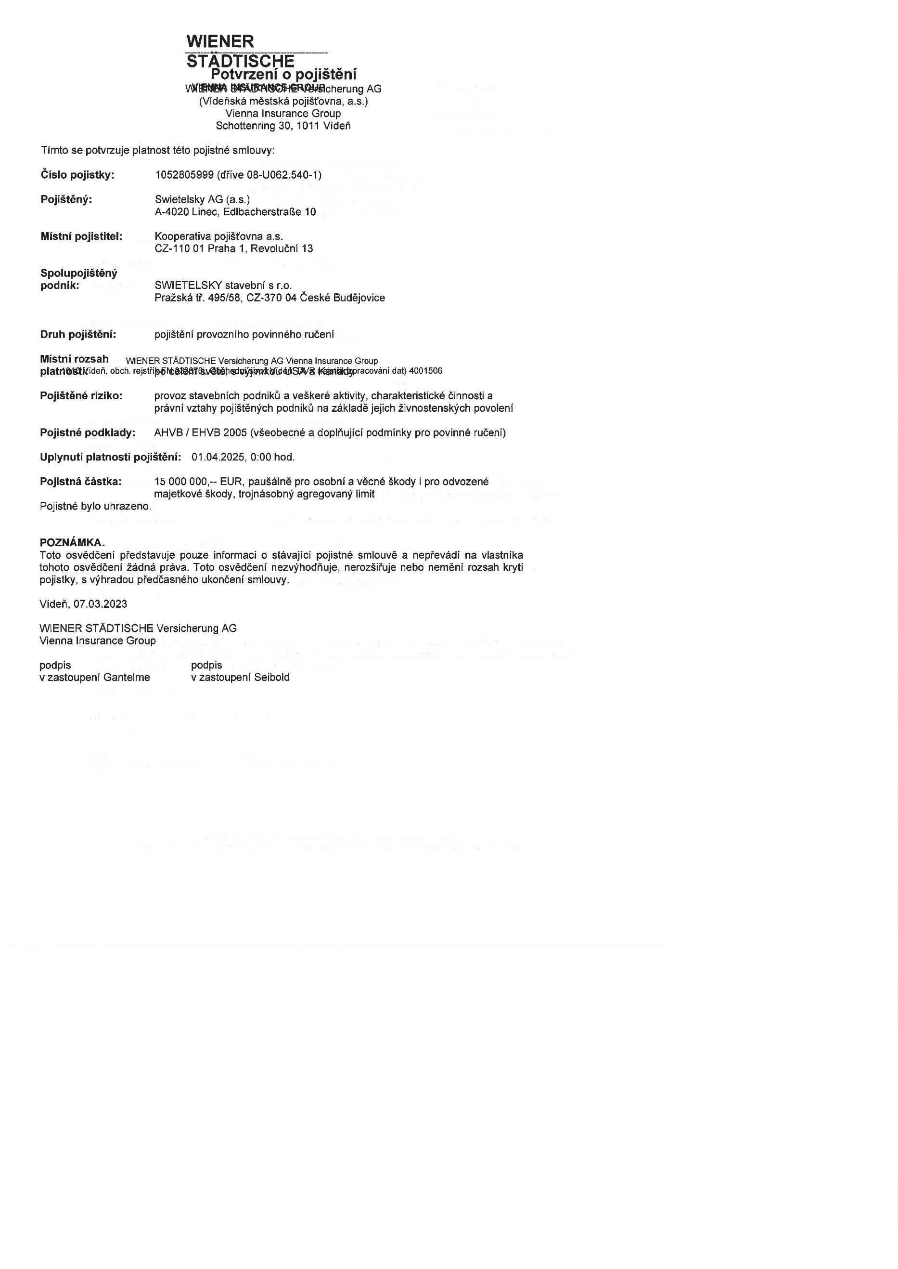

Doložka z konverze dokumentu do elektronické podoby – na žádost
Dokument potvrzeni_pojisteni_wiener_stadtische.pdf vznikl převedením listinného dokumentu do elektronického dokumentu pod pořadovým číslem
156470180-424119-230417091632. Vzniklý dokument obsahem odpovídá vstupnímu dokumentu. Počet stran dokumentu: 2
Vstup neobsahoval viditelný prvek, který nelze plně přenést na výstup.
Konverzi provedl subjekt: Mgr. JARMILA HOLBOVÁ, advokátka, IČ: 74404857
Pracoviště: Mgr. JARMILA HOLBOVÁ, advokátka
Datum vyhotovení: 17.04.2023
Jméno a příjmení osoby, která konverzi provedla: JARMILA HOLBOVÁ
Poznámka:
Konverzí dokumentu se nepotvrzuje správnost a pravdivost údajů obsažených v dokumentu a
jejich soulad s právními předpisy. Kontrolu doložky lze provést v centrální evidenci doložek
na adrese https://www.czechpoint.cz/overovacidolozky .
156470180-424119-230417091632
